**O’ZBEKISTON RESPUBLIKASI MUDOFA VAZIRLIGI AXBOROT KOMMUNIKATSIYA TEXNOLOGIYALARI VA ALOQA HARBIY INSITUTI**



**HAVO HUJUMIDA MUDOFAA RADIOTEXNIK QO’SHINLAR KAFEDRASI**

**4 -KURS RT-4/5- SEKSIYA**

**“PYTHON DASTURLASH TILI” FANIDAN**

**TOPSHIRIQ**

Bajardi:Artiqov J

Qabul qildi: Sapayev SH.

2- TOPSHIRIQ

Butun sonlar fayli berilgan. Fayldagi sonlar biror belgi bilan ajratib yozilgan.Undagi barcha juft elementlari o’chirilsin.

b = []

file = open("D:\\Artiqov\\a.txt",'r')

f = list(map(int, file.read().split(".")))

for i in f:

if i%2==1:

b.append(i)

file = open("D:\\Artiqov\\b.txt",'w')

file.write(str(b))

file.close()

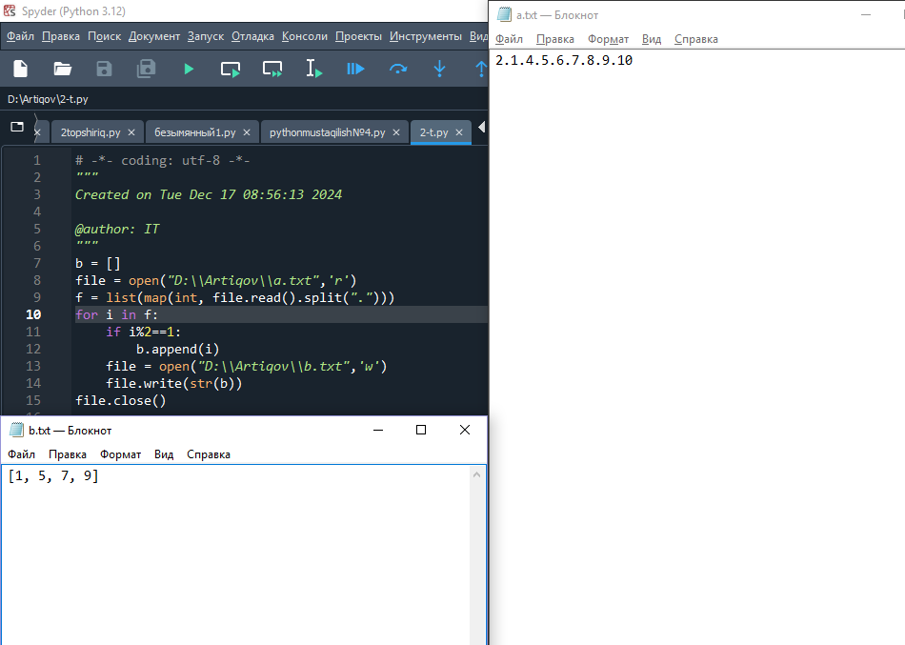

**3-TOPSHIRIQ**

n ta enelentdan iborat massiv hosil qiling . Massivning barcha lokal maksimumlarini nolga aylantiruvchi dastur tuzing. o'ng va chap qo'shnilaridan katta bo'lgan elemen lokal maximum deyiladi

def lokal_maximum_nolga(massiv):

n = len(massiv)

for i in range(1, n - 1):

if massiv[i] > massiv[i - 1] and massiv[i] > massiv[i + 1]:

massiv[i] = 0

return massiv

def main():

n = int(input("Massivning uzunligini kiriting: "))

massiv = []

print("Massiv elementlarini kiriting:")

for i in range(n):

element = int(input(f"Element {i+1}: "))

massiv.append(element)

print("Asl massiv:", massiv)

massiv = lokal_maximum_nolga(massiv)

print("Lokal maksimumlar nolga aylantirilgan massiv:", massiv)

# Dastur ishga tushiriladi

if __name__ == "__main__":

main()

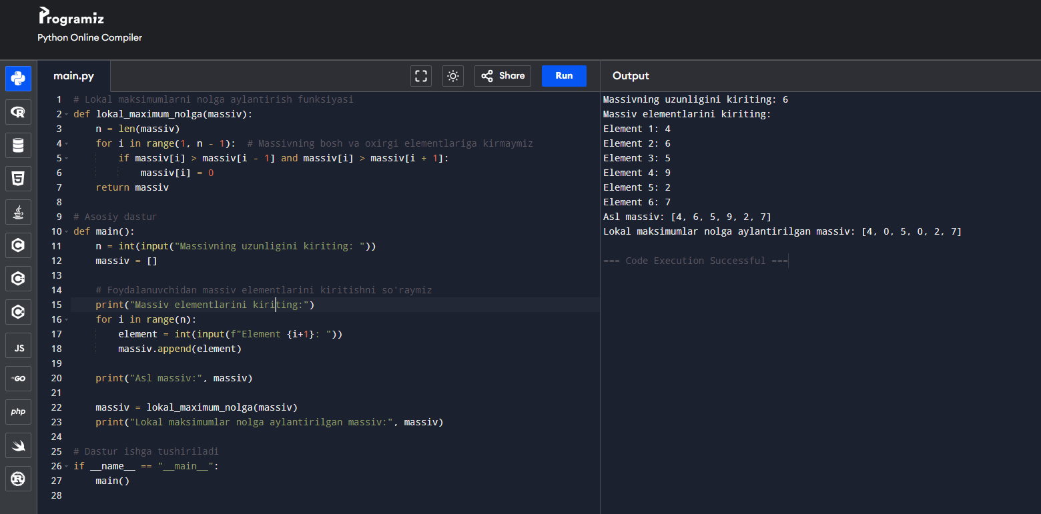

**4-TOPSHIRIQ**

Ikki xonali son berilgan.Uning raqamlari o’rnini almashtirishdan hosil bo’lgancsonni aniqlovchi programma tuzilsin.Dastur pyqt5 paketidan foydalanib tuzilsin

from PyQt5 import QtWidgets,uic

app=QtWidgets.QApplication([])

ui=uic.loadUi("artiqovmi4.ui")

ui.setWindowTitle("sonni ornini almashtirish")

def son():

a=int(ui.birinchison.text())

x=a//10

y=a%10

z= y*10+x

ui.ozgarganson.setText(str(z))

ui.push.clicked.connect(son)

ui.show()

app.exec_()

